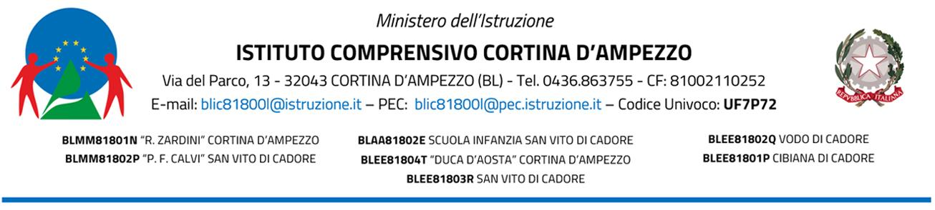
Al Dirigente Scolastico
Alla DSGA

RICHIESTA DI AUTORIZZAZIONE PER INTERVENTO BREVE DI UN ESPERTO
ESTERNO

Il/la sottoscritto/a ______________________________________________________
docente in servizio presso codesto Istituto, nella scuola ________________________
____________________________________________________________________
CHIEDE
che il Sig/Sig.ra _______________________________________________________
possa intervenire nella/e classe/i _____________ in data ______________________
dalle ore __________alle ore_________in qualità di esperto nell’ ambito
dell’attività educativa/didattica “ _________________________________”,
deliberata dal Consiglio di Classe /team docenti in data _______________________.
Obiettivi dell’ intervento: _______________________________________________
___________________________________________________________________
Tipologia dell’ intervento:
□ a titolo gratuito
□ con rimborso spese
□ a pagamento da parte delle famiglie
□ a pagamento da parte della scuola

Il docente ________________
Visto si autorizza
Il Dirigente Scolastico
Dott. Paolo Lamon

